**Основные понятия дискретной математики.**

**Множества. Основные понятия теории графов**

Обучающийся должен **знать:**

* значение математики в профессиональной деятельности и при освоении ППССЗ;
* основные математические методы решения прикладных задач в области профессиональной деятельности;
* основные понятия и методы теории вероятностей и математической статистики.

Обучающийся должен **уметь:**

* решать прикладные задачи в области профессиональной деятельности

**Краткое содержание теоретического материала**

В тех случаях, когда невозможно дать четкое определение какому-либо предмету или явлению, люди пользуются понятиями. Основные понятия не определяются через другие. Одно из основных понятий современной математики — *множество*.

Символы, используемые для сокращенной записи:

|  |  |
| --- | --- |
| N | Множество натуральных чисел |
| Z | Множество целых чисел |
| Q | Множество рациональных чисел |
| R | Множество действительных чисел |
| a∈A | а является элементом множества А |
| a∉A | а не является элементом множества А |
| ∅ | пустое множество |
| {a, b, c, d} | множество, состоящее из четырех элементов a,b,c,d |
| {x|P(x)} | множество, состоящее из таких элементов х, для которых истинно утверждение Р(х) |
| A∪B | объединение множеств А и В |
| A∩B | пересечение множеств А и В |
| A⊂B | А является подмножеством В |
| A\B | разность множеств А и В |

***Множество*** *—* это совокупность объектов, объединённых между собой по определенному признаку.

Множество А является ***подмножеством*** В, если каждый элемент А является также элементом В, и в В есть хотя бы один элемент, не принадлежащий А.

***Способы задания множеств:***

1) Перечислением всех объектов, входящих в множество (в произвольном порядке).

Например: {0, 1, 2, 3, 4, 5, 6, 7, 8, 9} — множество цифр десятичной системы счисления.

2) Описанием характеристических свойств, которыми обладают все элементы этого множества и не обладает ни один предмет, не являющийся его элементом.

Например: , B = {x| x – натуральное число, меньшее 10}

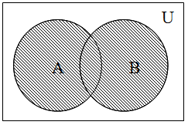**Объединение** множеств A и B (обозначение A∪B)

|  |  |
| --- | --- |
| **Пересечение**множеств A и B (обозначение A ∩B) | |
| **Разность**множеств A и B |

**Основные понятия теории графов**

Графические представления – удобный способ иллюстрации различных понятий, отображения исследуемого процесса. Теория графов раздел дискретной математики, исследующий свойства конечных множеств с заданными отношениями между их элементами.

Графом G называется совокупность двух множеств: ***вершин*** и ***ребер****,* между элементами которых определено ***отношение инцидентности*** — каждое ребро инцидентно ровно двум вершинам, которые оно соединяет.

Если два ребра инцидентны одной и той же вершине, то они называются смежными.

На рисунке вершины 1 и 2 — смежные, *1* и *3* — нет. Ребра *е1* и *е2* — смежные, а *е1* и *е3* — нет.

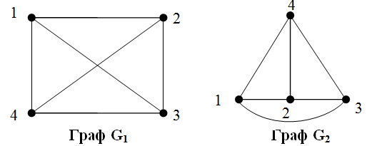

Любое конечное множество точек (вершин), некоторые из которых попарно соединены стрелками, можно рассматривать как граф.

Несущественными являются геометрические свойства ребра (длина, кривизна и т.д.) и взаимное расположение вершин на плоскости. На рисунке приведены одинаковые графы G1=G2

Графы G1 и G2 называются равными (G1=G2), если множества их вершин и ребер (выраженных через пары инцидентных им вершин) совпадают.

Граф называется ***правильным****,* если его ребра не имеют общих точек, отличных от вершин графа. На рисунке правильный граф *G2,* граф G1 — неправильный, так как ребра, соединяющие вершины 1, 3 и 2, 4 имеют общую точку, которая не является вершиной графа (точка пересечения диагоналей прямоугольника).

Граф, в котором направление линий не выделяется (все линии являются ребрами), называется ***неориентированным***; граф, в котором направление линий принципиально (линии являются дугами) называется ***ориентированным*** (или направленным).

На рисунке представлены примеры графов с тремя вершинами и тремя дугами.

Граф называется ***конечным****,* если множество его элементов (вершин и ребер) конечно, и ***пустым***, если множество его вершин, а значит, и ребер пусто.

Граф G является полностью заданным, если нумерация его вершин и ребер зафиксирована. Графы, отличающиеся только нумерацией вершин, называются ***изоморфными****.*



Локальной ***степенью*** (или просто степенью) вершины графа G называют количество ребер, инцидентных вершине *V.*

Поскольку каждое ребро инцидентно двум вершинам, в сумму степеней вершин графа каждое ребро вносит двойку

Сумма степеней вершин графа G равна удвоенному числу его ребер

**Пример.** В отделении дневного стационара проходят лечение 35 человек. Инъекции назначены 25 пациентам, капельницы – 19 пациентам, физиопроцедуры – 17 пациентам. 6 человек посещают все процедуры, на уколы и капельницы ходят 14 человек, на уколы и физиопроцедуры – 13, на капельницы и физиопроцедуры – 8 человек. Сколько человек не посещают перечисленные лечебные процедуры?

Решение: решим задачу с помощью диаграмм Эйлера-Венна. Изобразим процедуры кругами.

1. В пересечении всех трех кругов поставим – 6, т.к. по условию задачи все процедуры посещают 6 человек.

2. Далее рассчитаем, скольким пациентам назначены только инъекции и капельницы: аналогично получаем количество пациентов, которым назначены только капельницы и физиопроцедуры (инъекции и физиопроцедуры



Рассчитаем, скольким пациентам назначены только инъекции. Только капельницы. Только физиопроцедуры.

Рассчитаем, сколько человек не посещают указанные процедуры

**Вопросы к теме**

1. С чем связывают в обычном смысле слово “множество”?
2. Из чего состоит множество?
3. Как обозначают множества, элементы множества?
4. Что называют пустым множеством?
5. Перечислите способы задания множеств.
6. 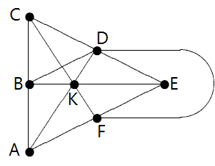Чему равна степень каждой вершины графа?
7. 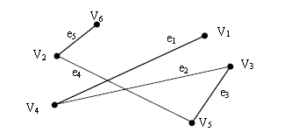 Задан граф, представленный на рисунке. Запишите множества именованных вершин V, поименованных ребер е и пар инцидентных вершин P.
8. В ЛПУ работают 36 человек. Из них на стажировке в Германии побывали 18 человек, во Франции – 14 человек, в Италии – 10 человек. Кроме того, известно, что все три страны посетили 2 человека, Германию и Францию – 8, Германию и Италию – 5, Францию и Италию – 3. Сколько сотрудников не прошли стажировку за рубежом?
9. Из 100 первокурсников колледжа посещают кружок педиатрии 30 человек, кружок хирургии – 28, кружок основ сестринского дела – 42. Кружки педиатрии и хирургии посещают 8 человек, кружки хирургии и основ сестринского дела – 10, кружки педиатрии и основ сестринского дела – 5, а все три – 3 человека. Сколько студентов не посещают ни один кружок?
10. 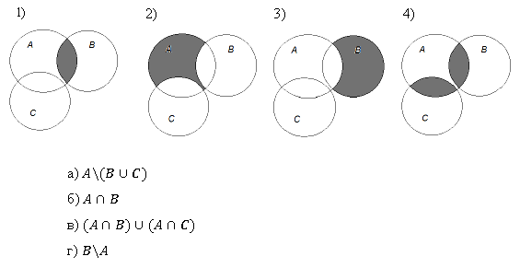Установите соответствие: